 | Министерство образования и науки Российской Федерации  Федеральное государственное автономное образовательное учреждение высшего образования  «Уральский федеральный университет имени первого Президента России Б. Н. Ельцина»

Отчет
По лабораторной работе
«Введение в многопоточность»

Выполнила Лысенко К. П.
Группа РИМ-150950
Преподаватель Архипов Н. А.

г. Екатеринбург
2026 г

Цель: получить представление о механизме многопоточности в языке программирования Java.

Примеры решения задач 3
Задания для самостоятельной работы 4
Задание 1 4
Задание 2 5
Задание 3 5
Задание 4 5
Задание 5 6
Задание 6 6
Задачи с timus 7
Вывод 8

Примеры решения задач

1 пример. Напишите программу, которая запускает два потока и выводит на экран их имена и текущее время в течение 10 секунд.
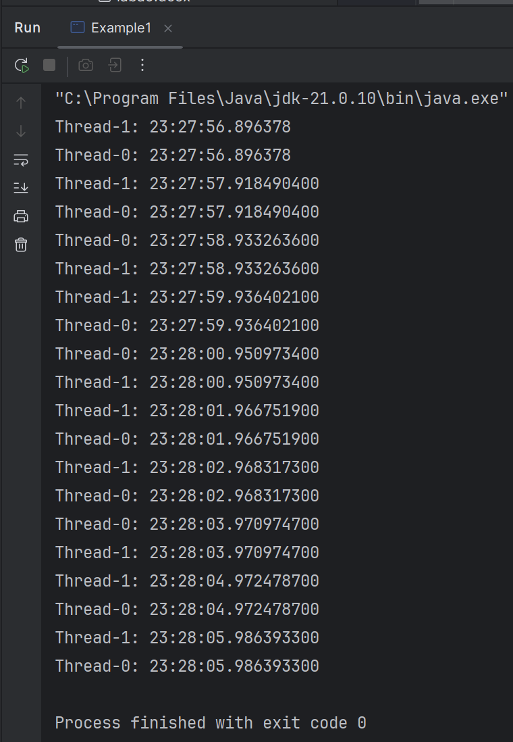

2 пример. Напишите программу, которая запускает поток и выводит на экран числа от 1 до 10 с задержкой в 1 секунду между выводами.
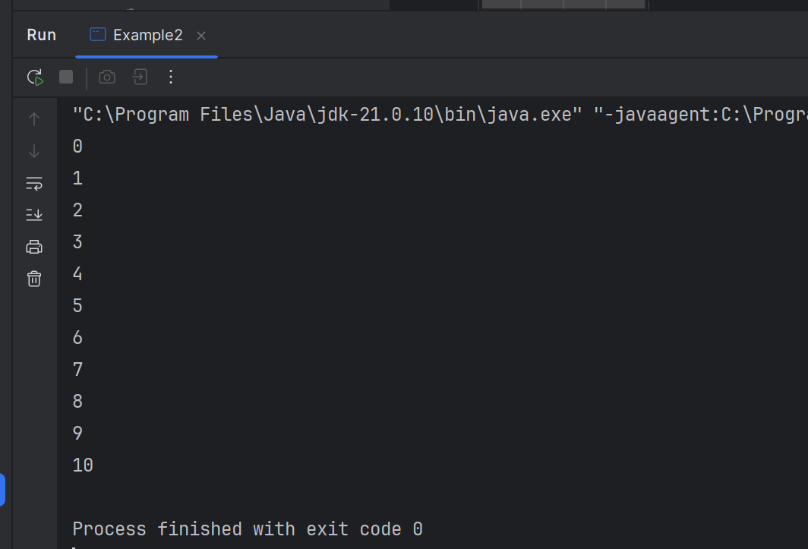

3 пример. Напишите программу, которая создает два потока, которые выводят на экран числа от 1 до 10. Первый поток должен выводить только четные числа, а второй поток должен выводить только нечетные числа.

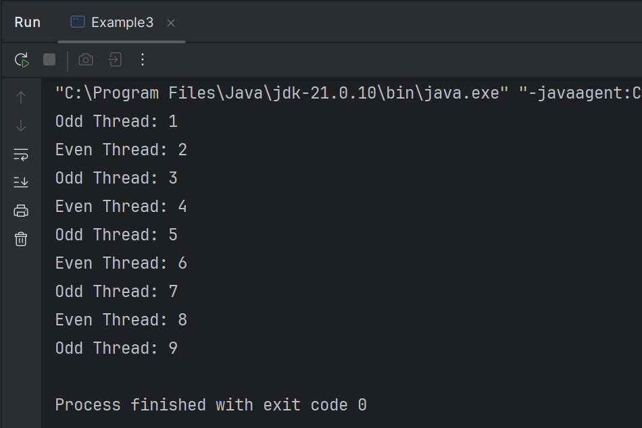

Задания для самостоятельной работы

Задание 1
Напишите программу, которая запускает два потока и выводит на экран их имена и текущее время в течение 10 секунд.
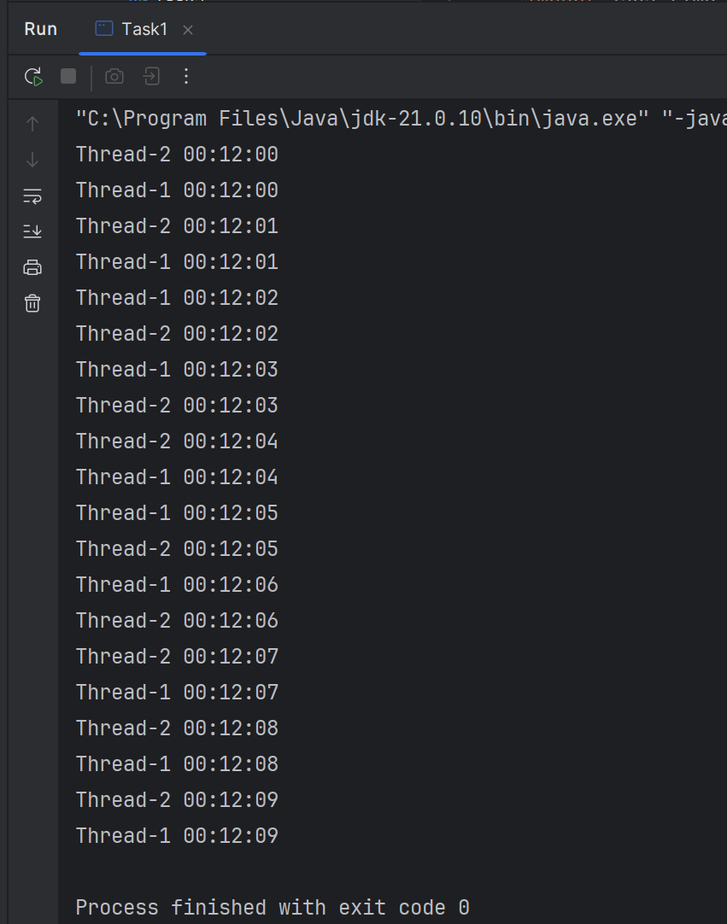

Задание 2
Напишите программу, которая запускает поток и выводит на экран числа от 1 до 10 с задержкой в 1 секунду между выводами.
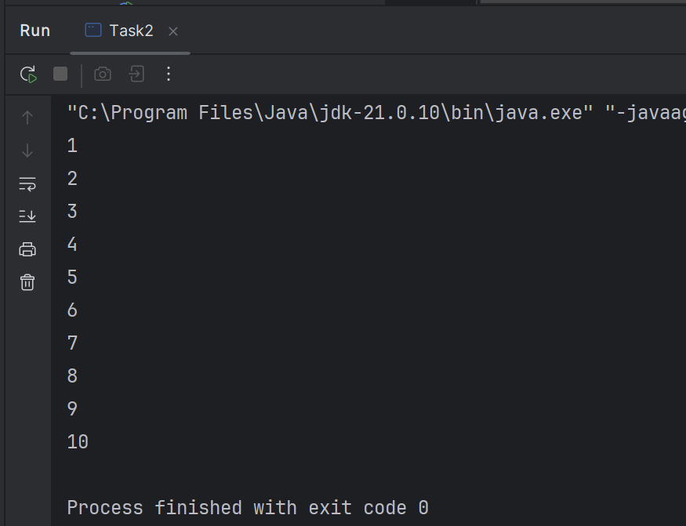

Задание 3
Напишите программу, которая создает два потока, которые выводят на экран числа от 1 до 10. Первый поток должен выводить только четные числа, а второй поток должен выводить только нечетные числа.
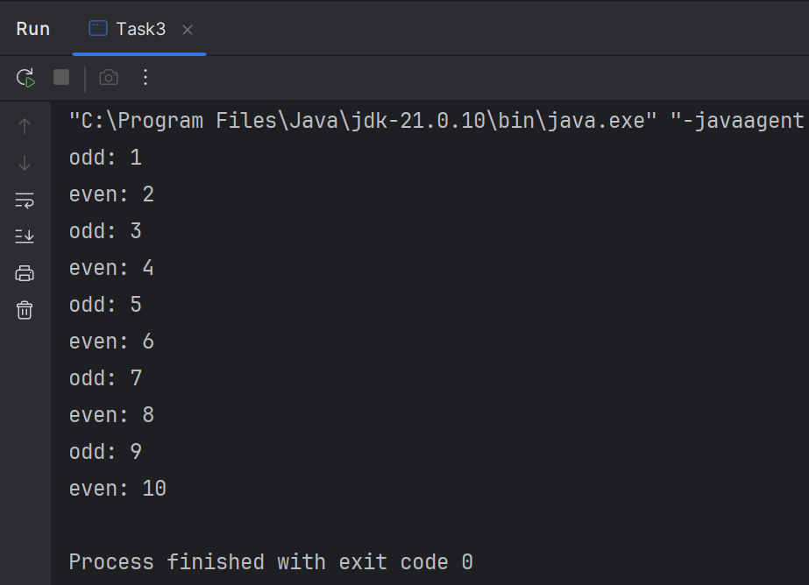

Задание 4
Напишите программу, которая создает 10 потоков и каждый поток выводит на экран свой номер.
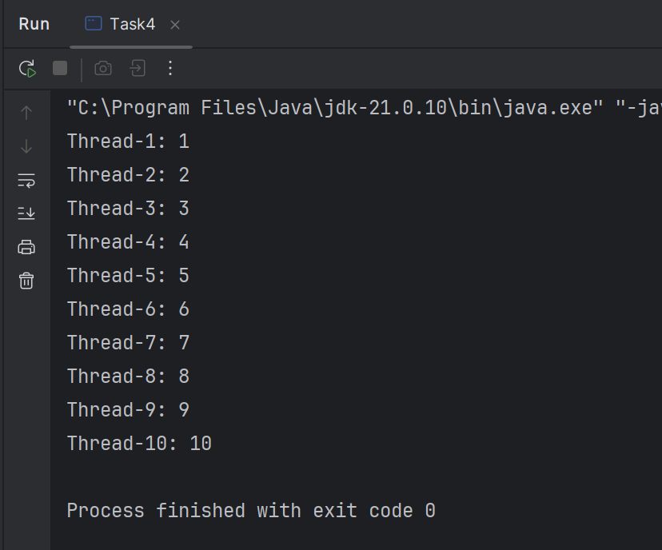

Задание 5
Напишите функцию, которая находит максимальный элемент в массиве целых чисел при помощи многопоточности. Количество потоков должно быть равно количеству ядер процессора.
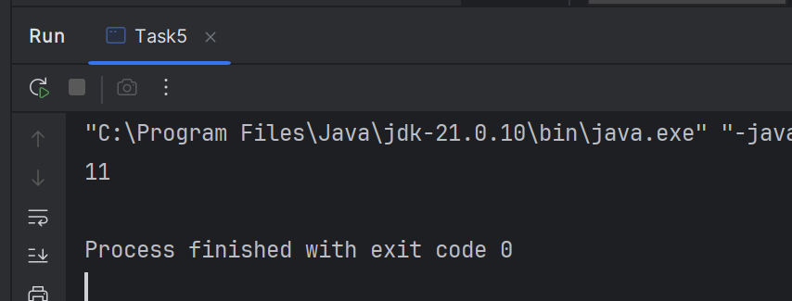

Задание 6
Напишите функцию, которая суммирует элементы в массиве целых чисел при помощи многопоточности. Количество потоков должно быть равно количеству ядер процессора.
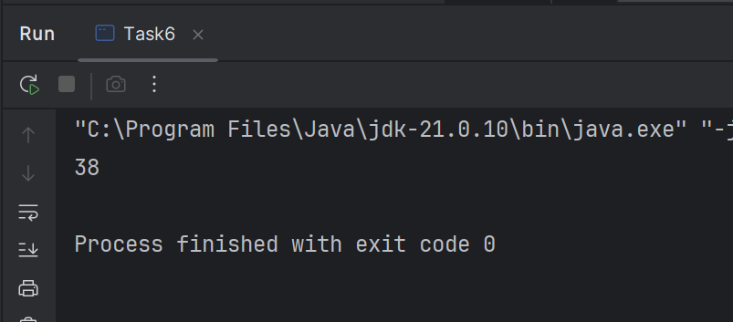

Задачи с timus

https://acm.timus.ru/problem.aspx?space=1&num=2056
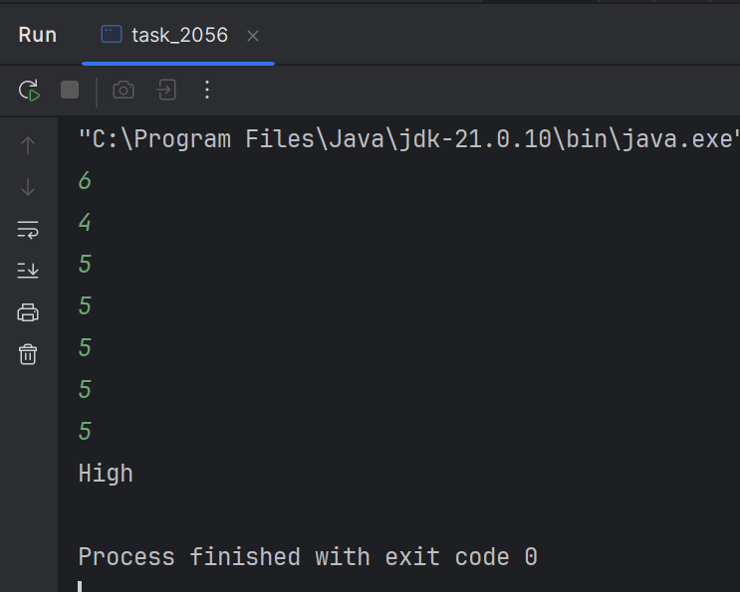
https://acm.timus.ru/problem.aspx?space=1&num=1581
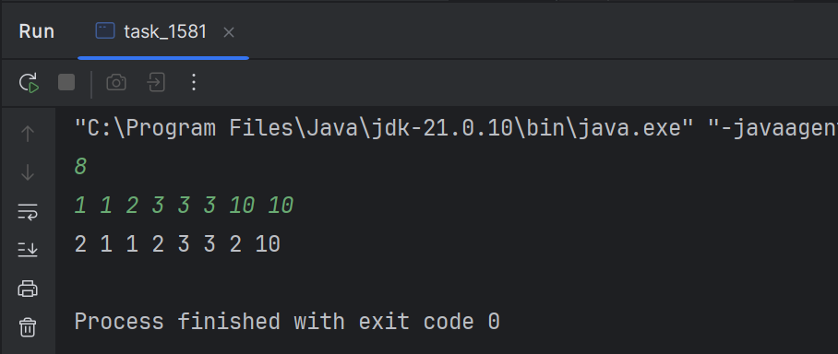

Вывод

В ходе лабораторной работы по многопоточности были изучены базовые механизмы создания и запуска потоков в Java, а также особенности их параллельного выполнения. На практике были рассмотрены способы работы с классом Thread, использование start(), sleep() и join(), а также взаимодействие потоков через общие переменные и средства синхронизации.
Выполнение заданий показало, что при многопоточности порядок вывода не всегда определяется заранее, поэтому для получения последовательного результата требуется дополнительная синхронизация. Также были закреплены навыки разбиения задачи на несколько потоков, распределения нагрузки между ними и объединения частичных результатов, что важно для эффективной обработки данных в многопоточных программах.

Ссылка на тимус: Kristina @ Timus Online Judge
Ссылка на репозиторий: https://github.com/LysenkoKris/java-2026

